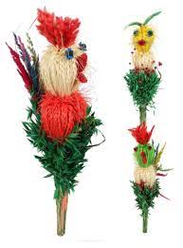
Publiczne Przedszkole nr 1 im. Krasnala Hałabały w Kobyłce
Zaprasza dzieci w wieku 5-6 lat do udziału w konkursie pod tytułem
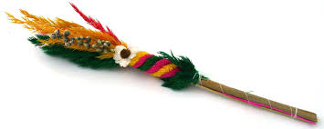
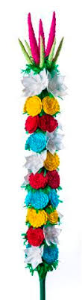
„PALMA WIELKANOCNA”

Przygotuj palmę wielkanocną dowolną techniką z różnorodnych materiałów i przynieś ją do filii PP nr 1
przy ul. Marmo 13 C
Termin składania prac 28.03 - 04.04 2022r.

Na zwycięzców czekają atrakcyjne nagrody

Regulamin konkursu dostępny w Państwa placówce oraz na stronie PP nr 1, www.przedszkole1.kobylka.pl

